# Bài 20: Thực hành xác định suất điện động và điện trở trong của pin

**Giải Vật lí 11 Bài 20: Thực hành xác định suất điện động và điện trở trong của pin**  
**Giải Vật lí 11 trang 117**  
**Mở đầu trang 117 Vật Lí 11**: Ta đã biết, suất điện động và điện trở trong là hai đại lượng đặc trưng của một nguồn điện. Trong quá trình sử dụng, suất điện động và điện trở trong của nguồn điện có thay đổi không? Làm thế nào để đo suất điện động và điện trở trong của một nguồn điện.  
**Lời giải:**  
Suất điện động và điện trở của nguồn không thay đổi. Những thông số đó đã được nhà sản xuất ghi trên các nguồn. Để đo suất điện động và điện trở trong của nguồn ta dùng bộ dụng cụ thí nghiệm.  
**Thí nghiệm đo suất điện động và điện trở trong của nguồn điện**  
**Giải Vật lí 11 trang 118**  
**Câu hỏi 1 trang 118 Vật Lí 11**: Dựa vào cơ sở lí thuyết và dụng cụ trong Hình 20.3, hãy thảo luận nhóm để đưa ra một phương án thí nghiệm xác định EE và r của pin.  
**Lời giải:**  
*\* Mục đích:*  
Đo suất điện động và điện trở trong của pin chưa qua sử dụng và pin đã qua sử dụng.  
*\* Cơ sở lí thuyết:*  
Xét mạch điện gồm một nguồn điện có suất điện động EE và điện trở trong r mắc nối tiếp với mạch ngoài gồm điện trở R, có giá trị đã biết và biến trở R mắc nối tiếp như Hình 20.1. Xem điện trở của các dây dẫn không đáng kể.  
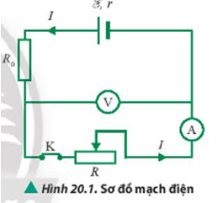  
Khi đóng khoá K, trong mạch xuất hiện dòng điện có cường độ là I được xác định theo công thức:  
I=ER+R0+rI=(E)/(R+R_(0)+r)(20.1)  
Từ (20.1), ta suy ra công thức xác định hiệu điện thế giữa hai đầu điện trở R là:  
U=IR=E−I(r+R0)U=IR=E−Ir+R_(0)(20.2)  
Từ (20.1) và (20.2), ta thấy khi thay đổi R thì I và U cũng thay đổi. Theo (20.2), đồ thị mô tả mối quan hệ giữa I và U là một đoạn thẳng như Hình 20.2. Đoạn thẳng này có đường kéo dài cắt trục tung OU (khi I = 0) tại điểm có giá trị Um = EE và cắt trục hoành OI (khi U = 0) tại điểm có giá trị Im=Er+R0I_(m)=(E)/(r+R_(0)).  
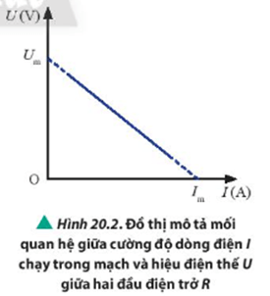  
Lưu ý: Khi mạch hở, hiệu điện thế giữa hai cực của nguồn điện có giá trị đúng bằng suất điện động EE. Nếu mắc hai cực của nguồn điện với một vôn kế có điện trở rất lớn (cỡ MΩMΩ) thì số chỉ của vốn kế gần đúng bằng EE.  
*\* Dụng cụ:*  
− 2 pin: 1 pin chưa sử dụng và 1 pin đã qua sử dụng, hộp đựng pin (1).  
– 1 biến trở R (2).  
– 1 điện trở R0 đã biết giá trị (3).  
– 2 đồng hồ đo điện đa năng hiện số dùng làm ampe kế một chiều và vôn kế một chiều (4).  
– Khoá K (5).  
– Bảng điện (6) và dây nối (7).  
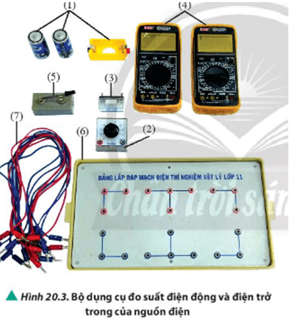  
*\* Tiến hành thí nghiệm:*  
Bước 1: Lắp mạch điện như Hình 20.1.  
Lưu ý: Đồng hồ đo thứ nhất dùng làm ampe kế được mắc nối tiếp với biến trở và điện trở R0 đồng hồ đo thứ hai dùng làm vôn kế được mắc song song với biến trở.  
Bước 2: Chọn pin cần đo để lắp vào hộp đựng pin.  
Bước 3: Chọn thang đo thích hợp cho hai đồng hồ đo điện đa năng và để biến trở ở giá trị lớn nhất.  
Bước 4: Đóng khoá K. Đọc giá trị của cường độ dòng điện chạy trong mạch và hiệu điện thế U giữa hai đầu biến trở, ghi số liệu vào Bảng 20.1.  
Bước 5: Thay đổi giá trị R của biến trở, ứng với mỗi giá trị của biến trở, đọc giá trị của I và U tương ứng, ghi số liệu vào Bảng 20.1.  
Lưu ý:  
+ Cần ngắt khoá K sau mỗi lần lấy số liệu.  
+ Ứng với mỗi pin, cần lấy ít nhất 5 cặp số liệu (I, U) để giảm sai số trong quá trình xử lí số liệu.  
*\* Báo cáo kết quả thí nghiệm:*  
– Dựa vào bảng số liệu, vẽ đồ thị mô tả mối quan hệ giữa I và U.  
– Xác định suất điện động và điện trở trong r của pin từ đồ thị.  
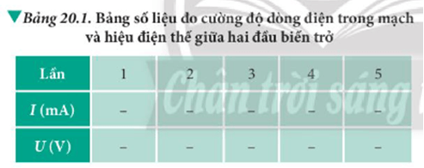  
**Câu hỏi 2 trang 118 Vật Lí 11**: Tìm hiểu và thảo luận vai trò của điện trở R0 trong mạch điện.  
**Lời giải:**  
Điện trở có thể nói là một linh kiện quan trọng và không thể thiếu được trong bất kỳ thiết bị điện tử nào. Trong mạch điện, điện trở góp phần khống chế dòng điện qua các thiết bị điện một cách phù hợp khi thay đổi điện trở của biến trở có thể làm dòng điện tăng giảm đột ngột.  
**Giải Vật lí 11 trang 119**  
**Câu hỏi 3 trang 119 Vật Lí 11**: Hãy nêu các nguyên nhân gây ra sai số trong phương án thí nghiệm lựa chọn và cách khắc phục.  
**Lời giải:**  
Nguyên nhân gây ra sai số:  
- Thao tác thí nghiệm chưa đúng.  
- Cách đọc và ghi kết quả chưa đúng.  
- Chọn các thang đo không phù hợp với các dụng thí nghiệm.  
Cách khắc phục  
- Thực hiện các thao tác thí nghiệm đúng cách.  
- Đọc và ghi kết quả đúng cách.  
- Chọn các thang đo phù hợp với các dụng cụ thí nghiệm.  
**Luyện tập trang 119 Vật Lí 11**: Pin chưa sử dụng thường có điện trở trong nhỏ nên đồ thị thu được sẽ có độ dốc nhỏ. Do đó, để xác định được giao điểm với trục hoành, ta cần phải lấy một dải số liệu rộng hơn. Hãy đề xuất một cách xác định r mà không phải kéo dài đồ thị.  
**Lời giải:**  
Ta có thể sử dụng phương án sau:  
- Viết lại công thức (20.1) dưới dạng: 1I=1E(R+R0+r)(1)/(I)=(1)/(E)R+R_(0)+r  
hay y=1E(x+b)y=(1)/(E)x+b  
với y=1I;x=R;b=R0+ry=(1)/(I);x=R;b=R_(0)+r  
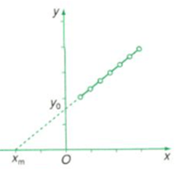  
Căn cứ các giá trị tương ứng của R và I trong Bảng 20.1  
- Tính các giá trị tương ứng của y và x.  
- Vẽ đồ thị y = f(x) biểu diễn gián tiếp sự phụ thuộc của cường độ dòng điện I trong mạch kín vào điện trở của biến trở R (đồ thị trên) để nghiệm lại định luật ôm đối với toàn mạch theo hệ thức (20.1).  
- Xác định tọa độ y0 và xm của các điểm tại đó đường kéo dài của đồ thị y = f(x) cắt trục tung và trục hoành:  
y=0⇒xm=−b(1)y=0⇒x_(m)=−b(1)  
x=0⇒y0=bEx=0⇒y_(0)=(b)/(E) (2)  
Từ (1) và (2), suy ra giá trị suất điện động E và điện trở trong r của pin.  
**Vận dụng trang 119 Vật Lí 11**: Dựa vào phần lưu ý trong cơ sở lí thuyết, hãy đề xuất một phương án khác để đo suất điện động của nguồn điện. Tiến hành thí nghiệm cho hai pin đã thực hiện đo và so sánh với kết quả đã nhận được.  
**Lời giải:**  
- Ta mắc hai cực của pin với một vôn kế có điện trở rất lớn thì số chỉ của vôn kế gần đúng bằng E..  
- Thực hiện thí nghiệm lần lượt với hai pin, các em thu được số chỉ vôn kế và so sánh với giá trị ghi trên pin sẽ thấy số chỉ vôn kế gần đúng bằng E.  
**Xem thêm lời giải bài tập Vật lí 11** **Chân trời sáng tạo hay, chi tiết khác:**  
**Bài 15: Năng lượng và ứng dụng của tụ điện**  
**Bài 16: Dòng điện. Cường độ dòng điện**  
**Bài 17: Điện trở. Định luật Ohm**  
**Bài 18: Nguồn điện**  
**Bài 19: Năng lượng điện. Công suất điện**